В районной школе № 667 прошел час мужества, посвященный Дню Героев Отечества
12.12.2023
В районной школе № 667 имени Героя Советского Союза К. Я. Самсонова прошел час мужества, посвященный Дню Героев Отечества.

Гостями мероприятия стали представители районного Совета ветеранов района Бирюлево Западное.

Вместе с ребятами они вспомнили героев земли Российской: Александра Невского, А. В. Суворова, М. И. Кутузова, Г. К. Жукова и других славных сынов Отечества.

Руководитель школьного музея 171-й стрелковой дивизии Андрей Николаевич Огур рассказал участникам сегодняшней встречи о жизни и боевом пути Героя Советского Союза К.Я. Самсонова и о значимости Дня Героев Отечества для воспитания подрастающего поколения.

Информация и фото ГБОУ «Школа № 667 имени Героя Советского Союза К. Я. Самсонова».

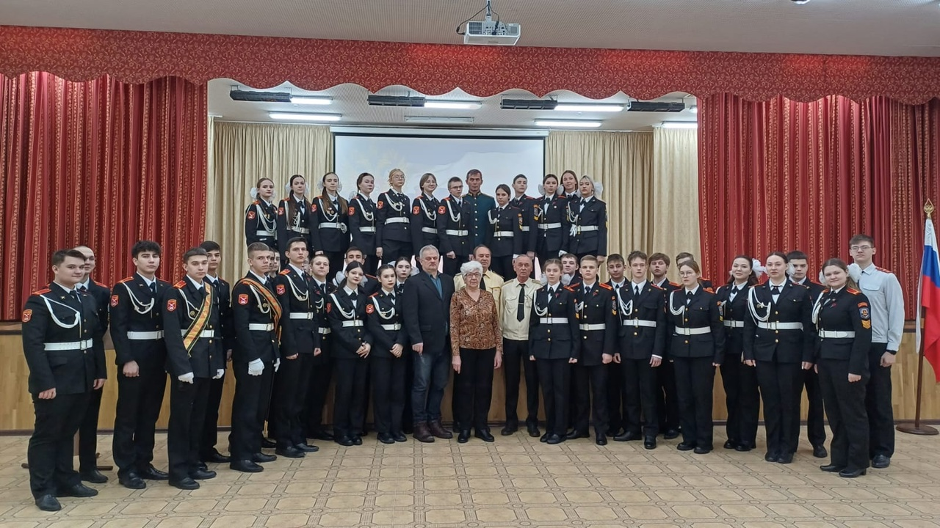

Адрес страницы: http://birulevo-zapadnoe.mos.ru/counter-terrorism/anti-terrorist-activities-of-the-western-biryulyovo-district-of-southern-administrative-district-of-/measures-to-combat-extremism-and-terrorism/detail/12039855.html
Управа района Бирюлево Западное города Москвы

